Зачет №3 «Систематизация знаний по теме
«Действия с рациональными числами»».

Срок окончания подачи материала- 27.04.2020
по почте momatematika@list.ru

№1.
Вычислите: (123 − 49 – 83) : (186 − 195).

№2.
Вычислите: а)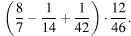
б) 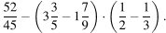
№3.
Вычислите: а)
б) − 1,8 + 8,16 : 2,4.
№4.
Найдите значение выражения :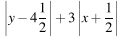 при 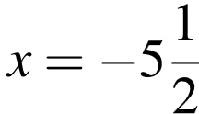 и 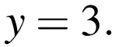

№5.
Решить задачу:
Альпинист собрался взобраться на пик высотой 5000 м. В первый день он преодолел 30% маршрута, а во второй день — на 20% больше, чем в первый. Определите, какую часть маршрута составляет пройденный путь от запланированного

№6.
На рис. 1 на клетчатой бумаге изображены фигуры, симметричные относительно изображённой прямой. Нарисуйте на рис. 2 фигуру, симметричную заштрихованной фигуре относительно данной прямой.
